Директору филиала   
ФГАОУ ВО «ЮУрГУ (НИУ)» в г. Миасе  
С.Г. Соловьёву

студента группы МиЭтз-000  
Эйнштейна Альберта Германовича  
г. Ульм, ул. Банхофштрассе, 41  
тел. 8-987-654-32-10

заявление на возврат денежных средств.

Прошу вернуть мне оплаченную сумму за обучение в 1896-1897 учебном году в сумме 1 копейки (одной копейки). Причина: нет возможности продолжать обучение.

Квитанцию об оплате и реквизиты счёта прилагаю.

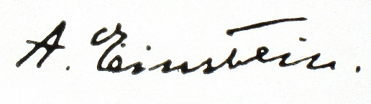

32.13.1897